### 3.1.3失物招领公告管理

(1) 功能说明：

1. 此功能可以发布失物招领公告或寻物启事，同时也可以查看到自己发布过的所有公告。丢失者可以及时得到失物招领的资讯，或发布寻物启事，以便找回失物。已找到失主的失物招领公告或寻物启事用户可自行删除。
2. 丢失物品的用户可以通过该系统查看其他用户发布的失物招领信息列表，若找到自己的失物可以根据信息联系公告发布者，找回失物。捡到别人物品的人也可以在这里查看寻物启事，以便归还物品。

(2) 参与者：用户；

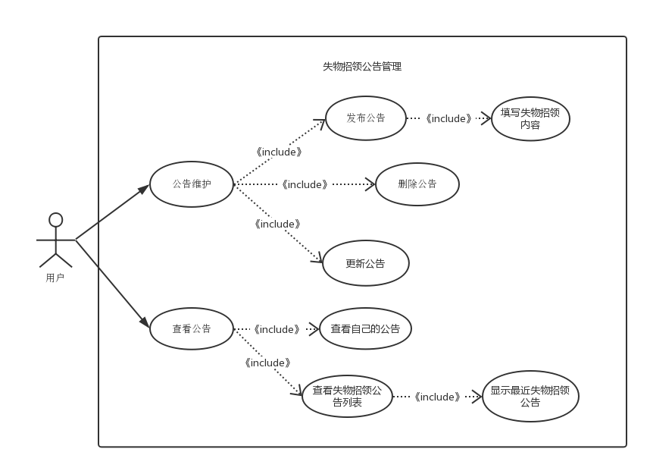

用户失物招领公告管理用例图

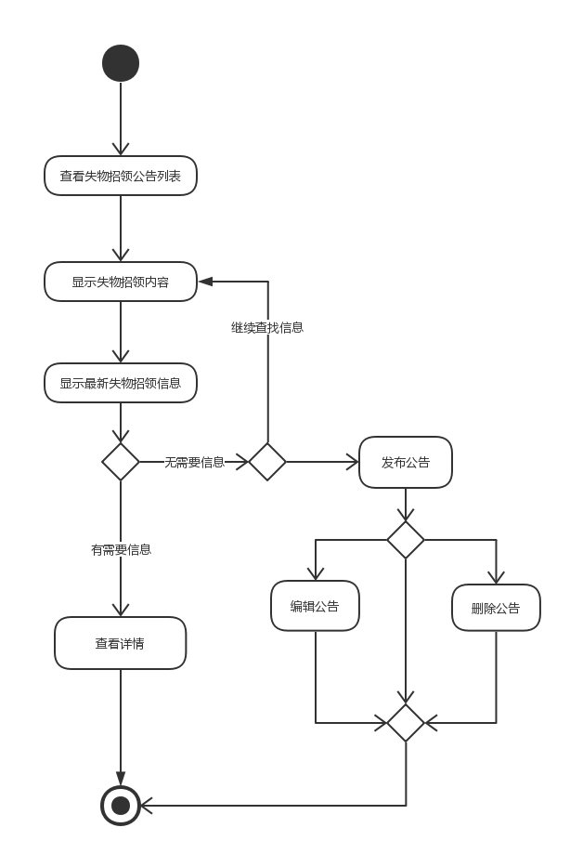

用户失物招领公告管理活动图

### 3.2.3失物招领公告管理

(1) 功能说明：失物招领公告发布需要管理员审核通过才能显示在公告列表中，并且管理员有权限查看、编辑和删除失物招领公告。

(2) 参与者：管理员

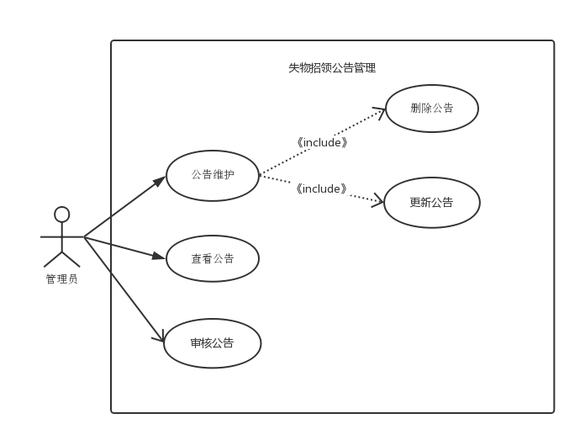

管理员管理失物招领用例图

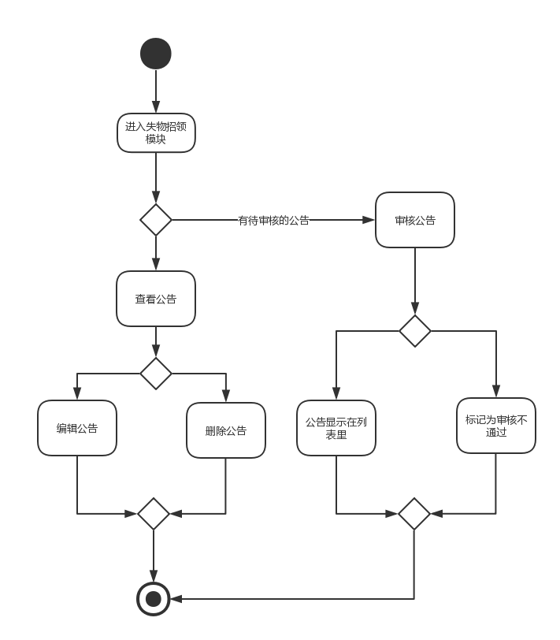

管理员管理失物招领活动图